Введение
I. Анализ Исходных данных
1.1. Тенденция развития оптических сетей связи
1.2. Анализ состояния внутризонной сети связи республики Башкортостан
1.3. Обоснование требований к проектируемой ВОЛП
II. Принципы передачи информации по волоконно-оптическим линиям связи
2.1. Физические основы передачи информации по волоконно-оптическим линиям связи
2.2. Конструкция, классификация и параметры передачи одномодовых оптических волокон
2.3. Технические характеристики стандартных одномодовых оптических волокон
III. Выбор и обоснование оборудования ВОСП
3.1. Схема организации связи
3.2. Структурная схема волоконно-оптический линий передачи '
3.3. Технические характеристики оборудования линейного тракта
3.4. Выбор и обоснование комплектации оборудования
3.5. Размещение оборудования
IV. Выбор и обоснование оптического кабеля
4.1. Выбор и обоснование трассы прокладки оптического кабеля
4.2. Условия прокладки и требования, предъявляемые к оптическому кабелю.
4.3. Конструкция и характеристики оптического кабеля.
V. Расчет бюджета мощности элементарного кабельного участка
5.1. Выбор и обоснование методики расчета
5.2. Методика и алгоритм расчета бюджета мощности для элементарного кабельного участка
5.3. Анализ бюджета мощности
5.4. Расчет дисперсии
VI. Организация работ по строительству ВОЛС
6.1. Выбор и обоснование способов и рекомендации по прокладке
оптического кабеля
6.2. Выбор способа монтажа оптических волокон и рекомендации
по монтажу кабеля
6.3. Выбор и обоснование оконечных устройств
6.4. Рекомендации по организации строительно-монтажных работ и разработка план-графика
6.5. Рекомендации по проведению приемо-сдаточных испытаний
VII. Технико-экономические показатели
  - Расчет капитальных затрат
  - Доходы от услуг связи
  - Расчет численности производственных работников
  - Затраты на производство услуг связи
  - Оценка экономической эффективности капитальных вложений на проектируемый объект

- Техника безопасности и охрана окружающей среды

Заключение
Список литературы

Введение
Настоящий дипломный проект с необходимыми расчетами, обосновывающий целесообразность проектирования и строительства Восточного кольца зоновой сети связи Республики Башкортостан разработан на основании задания на разработку дипломного проекта на тему: «Волоконно-оптическая линия передачи Учалы - Белорецк - Баймак».
Сложившаяся на момент разработки дипломного проекта схема организации связи в Восточном направлении Республики Башкортостан организованна с использованием различных направляющих систем: КЛС, ВЛС и РРЛ. Действующие в настоящее время каналы радиовещания, телевидения и междугородной связи работают как по линиям службы линейных сооружений ОАО Башинформсвязь, так и по линиям "Ростелекома"
Технические возможности существующих устройств связи не позволяют обеспечить потребности Южных районов Республики Башкортостан в каналах связи, которая определилась из существующей нагрузки и среднестатистического годового увеличения нагрузки АМТС г. Уфы, равного 8%, включающих в себя: прирост абонентов телефонной сети общего пользования, абонентов мобильной связи и нагрузки от абонентов "Интернета". Следовательно, потребность в каналах связи в Восточном направлении может быть удовлетворена только путем строительства новых линий связи. В настоящее время самыми целесообразными и емкими являются волоконно-оптические линии связи с применением синхронных систем передачи информации.
Восточное кольцо предполагается построить, применив аппаратуру синхронно цифровой иерархии (СЦИ).
Новые поколения коммутационных станций, систем передачи и сфер распространения сигналов определяют следующие принципы модернизации сети электросвязи:
-оптические кабели (ОК), прокладываемые, преимущественно, по кольцевой схеме, а также цифровые РРЛ;
-цифровые системы передачи (ЦСП) синхронной цифровой иерархии (СЦИ) позволяют организовать транспортную (первичную) сеть любой требуемой конфигурации и обеспечить эффективные процедуры управления ее ресурсами;
-цифровые коммутационные станции обеспечивают широкий спектр услуг и введение централизованной системы эксплуатации.
В сеть СЦИ Восточного кольца предполагается включить города Белорецк, Баймак, а также районный центр Аскарово. Кроме этого предусматривается ВОЛП по схеме «точка - точка» к городу Учалы.
Создание данного кольца СЦИ обусловлено:
-интенсивным развитием услуг по передачи телефонной и нетелефонной информации;
-распространением центральных и республиканских программ радиовещания и телевидения;
-заменой морально и физически устаревших воздушных и кабельных линий связи и аналоговых средств передачи и коммутации;
-тенденцией снижения себестоимости услуг междугородной связи;
-созданием экономического потенциала республики путем более полнодоступной связи центра с промышленными городами Белорецк, Учалы.
Реализация проекта обеспечит население городов Белорецк, Учалы, Баймак, а также районный центр Аскарово необходимым количеством качественных цифровых междугородных каналов и обеспечит прием трех каналов республиканского телевидения.

I. Анализ исходных данных
1.1. Тенденция развития оптических сетей связи
В настоящее время внутризонная первичная сеть Республики Башкортостан организованна по радиальному принципу с концентрацией нагрузки в АМТС типа АХЕ - 10 (УМТС города Уфы)
Переход на полноавтоматическую телефонную связь каналов и их качества и предполагает организацию цифровой сети на базе технологии SDH с использованием в виде среды передачи волоконно-оптического кабеля.
Генеральной схемой развития средств связи Республики Башкортостан предусмотрено организовать Восточное кольцо СЦИ, в которое должны войти узлы связи: Уфа - Белорецк - Аскарово - Баймак - Зилаир - Мраково - Мелеуз - Салават - Стерлитамак - Уфа. В настоящий момент введено в эксплуатацию часть кольца Мелеуз - Уфа - Белорецк в котором задействованы синхронные мультиплексоры фирмы «Marconi» типа «Flex Plex MS 1/4», работающие со скоростью передачи информации 622 мбит/с.
Управление синхронными системами и их контроль осуществляется управляющим комплексом «NSU/SISA», который установлен в ЛАЦе УМТС.
Учитывая темпы развития первичной магистральной и зоновой сетей, прирост каналов на участке Белорецк - Баймак, Учалы относительно 2000 года составит к 2005 году 1890 каналов или 63 первичных потока Е1 (2 Мбит/с).
Строительство Восточного кольца рассчитано на перспективу до 2005 года. Общая протяженность трасс составляет около 700 км.

1.2. Анализ состояния внутризоновой связи республики Башкортостан.

На момент разработки настоящего дипломного проекта схема организации внутризоновой связи республики основана на использовании различных направляющих систем:ВОЛС,КЛС,РРЛ,ВЛС с применением медных кабелей зоновой связи типа 3КП-1х4,магистральных кабелей типа МКС 4х4(7х4), малогабаритных коаксиальных кабелей типа МКТП-4; МКТСБ; ВКПАП-2,1/9,7. Кроме того для организации междугородной связи с отдельными городами и райцентрами РБ использованы линейные тракты проходящей по территории РБ кабельной магистрали Ростелеком. С1988 г. в эксплуатации находится 120 километровый участок ВОЛС Уфа-Стерлитамак. Широкое использование для организации междугородной связи получили ведомственные кабельные линии связи. Например крупные промышленные центры Белорецк,Учалы,Сибай в качестве основной связи имеют телефонные каналы, организованные по арендуемым у министерств путей сообщения линейных трактов на участке Уфа-Белорецк.. В северозападных районах РБ широко применялась и применяется аренда аналоговых линейных трактов кабельных линий нефтедобывающих предприятий и энергетики. В последнии 10-15 лет получили развитие внутризоновые радиорелейные линии связи для создания крупных пучков аналоговых каналов связи с отдельными южными районами РБ Белорецким, Учалинским, Сибайским, Баймакским, Зилаирским, Акъярским, Исянгуловским, и т. д..
При этом в качестве каналообразующего оборудования применена аналоговая аппаратура магистральной и внутризонной связи Курс и Ракита.
Для создания внутризоновых трактов к некоторым городам РБ использованы отдельные участки радиорелейной линии Ростелеком, проходящие через РБ и непосредственно через г. Уфу с запада на восток. В частности в г. Юрюзань Челябинской области , находящегося в близи границы с РБ организованно ответвление на город Белорецк , и далее на г. Учалы .
Для организации внутризоновых связей пока еще используются воздушные линии связи.
Для покупки или заказа полной версии работы перейдите по ссылке.
б) волокна со смещенной дисперсией DSF - волокна полностью оптимизированные для работы в III окне прозрачности 1550 нм.
в) волокна с нулевой смещенной дисперсией NZDSF - созданы с целью преодолении недостатков волокна DSF, которые проявляются при работе с мультиплексным оптическим сигналом больших скоростей передачи в системах STM-16 -на 2,4 гбит/с и SMT -64 - на 10гбит/с в пределах одной длины волны и волновое мельтиплексирование WDM.
По расстоянию между узлами коммутации и скорости передачи наиболее предпочтительно стандартное одномодовое волокно SF. Явление межмодовой дисперсии в таком волокне отсутствует, а ширина полосы пропускания ограничивается хроматической дисперсией. Стандартное одномодовое волокно предназначено для работы в диапазоне длин волн 1,285-1,330 мкм. в котором величина хроматической дисперсии в ОВ достигает минимального, близкого к нулю значения. Возможно также использование этого ОВ в спектральном диапазоне 1,525-1,565 мкм, затухание на этих длинах волн очень мало(~0,2 дб/км), а дисперсия составляет 16-18 пс/нм•км.
Параметры стандартного одномодового ОВ регламентируется рекомендацией G.652 МСЭ-Т.
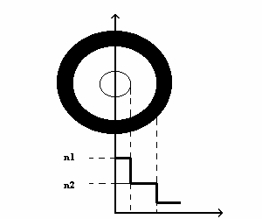
рис.2.2. Одномодовое волокно
Приведем параметры передачи и дисперсионные характеристики одномодового волокна SMF-28™ CPC6 (Рекомендация МСЭ-Т G.652), выпускаемого фирмой Corning.

Таблица 1.3 Характеристики одномодового волокна SMF-28™.

Технические параметры | SMF-28™
Рабочая длина волны, нм | 1310 /1550
Коэффициент затухания, дБ/нм, не более:  - на длине волны 1310 нм  - на длине волны 1550 нм  - на длине волны 1625 нм | 0.35  0.22  -
Коэффициент хроматической дисперсии, пс/нм·км, не более:  - в интервале длин волн  (1285-1330) нм  - в интервале длин волн  (1530-1565) нм  - в интервале мин волн  (1565-1625) нм | 3.5  18  -
Наклон дисперсионной характеристики в области длины волны нулевой дисперсии, пс/нм2·км, не более:  - в интервале длин волн (1285-1330) нм | 0.092
Длина волны отсечки, нм, не более | 1260
Диаметр модового поля, мкм;  - на длине волны 1310 нм  - на длине волны 1550 нм | 9.2±0.4  10.35±0.08
Геометрия стекла:  - собственный изгиб волокна  - диаметр отражающей оболочки  - неконцентричность сердцевины  - некруглость оболочки | >4.0 м  125.0±1,0 мкм  <0.5 мкм  1.0 %

Технические параметрыSMF-28™Рабочая длина волны, нм1310 /1550 Коэффициент затухания, дБ/нм, не более: - на длине волны 1310 нм - на длине волны 1550 нм - на длине волны 1625 нм 0.35 0.22 -Коэффициент хроматической дисперсии, пс/нм·км, не более: - в интервале длин волн (1285-1330) нм - в интервале длин волн (1530-1565) нм - в интервале мин волн (1565-1625) нм 3.5 18 -Наклон дисперсионной характеристики в области длины волны нулевой дисперсии, пс/нм2·км, не более: - в интервале длин волн (1285-1330) нм 0.092Длина волны отсечки, нм, не более1260Диаметр модового поля, мкм; - на длине волны 1310 нм - на длине волны 1550 нм 9.2±0.4 10.35±0.08Геометрия стекла: - собственный изгиб волокна - диаметр отражающей оболочки - неконцентричность сердцевины - некруглость оболочки >4.0 м 125.0±1,0 мкм <0.5 мкм 1.0 %

Выбор и обоснование оборудования ВОСП
3.1. Схема организации связи
Схема организации связи, представленная на рисунке № 3.1.

Белорецк
ЛАЗ
ЛАЗ
ж/д
Учалы
ЛАЗ

Ташбулатово
ЛАЗ
Аскарово
ЛАЗ
Баймак
ЛАЗ
УФА
Учалы
ЛАЗ

Челябинская
Область

Сибай

Зилаир

Рис. 3.1. Схема организации связи
Схема организации связи, учитывающая существующее, и с учетом перспективы развития, расписание каналов междугородней связи представлена на рисунке 3.1.
В таблице II показан сетевой внутрезоновый трафик на 2005 год.
Таблица II.
№ | Наименование населенного пункта | ЗСЛ | СЛМ | ВСЕГО
1 | Учалы | 70 | 50 | 120
2 | Белорецк | 150 | 90 | 240
3 | Аскарово | 50 | 40 | 90
4 | Баймак | 50 | 40 | 90
Колличество выделенных потоков в соответствующих населенных пунктах определенно из сетевого трафика и представленно в таблице III.
Таблица III
№ | Наименование регенерационного пункта. | Выделяемые потоки информации
1 | Учалинский ЛАЦ | 21*E1
2 | Белорецкий ЛАЦ | 21*E1
3 | Аскаровский ЛАЦ | 7*E1
4 | Баймакский ЛАЦ | 7*Е1
В соответствии с данной таблицей предпологается в Белорецке и Учалах выделение по 21 потоку Е1(2,048 Мбит/с), обеспечивающих организацию до 630 оконечных каналов автоматической междугородней телефонной связи (АМТС), интернет, мобильной связи арендованных каналов.
В Аскарово и Баймаке предпологается выделить для этих целей по 7 потоков Е1 (2,048 Мбит/с). Проектируемое оборудование размещается в существующих помещениях линейно-аппаратных залов Учалинского, Белорецкого, Аскаровского, Баймакского РУС а также в ЛАЗ станции Ташбулатово.
По трассе прохождения оптического кабеля на участке Белорецк - Учалы, в населенных пунктах Уральск, Уразово, на участке Ташбулатово - Аскарово в населенных пунктах Кусимувский рудник и на участке Аскарово - баймак в населенныхъ пунктах Темясово, Тубинский. Предусмотренна отпайка волокон с исползованием разветвленных муфт для организации сельской телефонной связи.
Для покупки или заказа полной версии работы перейдите по ссылке.
Принятые исходя из этого распределения волокон приведено в таблице I.
Таблица I.
Колличество волоконНазначение2СТС4Междугородняя связь. Телевидение2Резерв.

Схема распределения волокон показана на рис.3.3

Для покупки или заказа полной версии работы перейдите по ссылке.
Учалы
РУС
Белорецк
РУС
Белорецк
ЛАЗ ж/д
Ташбулатово
ЛАЗ ж/д

Аскарово
РУС
Баймак
РУС

Рис. 3.3.распределения волокон в кабеле

Распределение потоков информации в Южном кольце предполагает организацию самозалечивающегося кольца на 63 потока Е1 и 1 поток Е3 для 3 каналов телевидения.

3.2. Структурная схема волоконно - оптической линии передачи

Для покупки или заказа полной версии работы перейдите по ссылке.

г. Учалы
г. Белорецк
Ст. Белорецк
Ст. Ташбулатово

г. Баймак

На Уфу

На Магнитогорск
Р.ц. Аскарово

Рис. 3.2. Схема трасы ВОЛП участка восточного кольца
3.3. Технические характеристики оборудования линейного тракта
При построении современных ВОЛС стараются использовать технологию синхронной цифровой иерархии (СЦИ/SDH). Это вызвано рядом преимуществ СЦИ над плезиохронной системой (PDH), рассмотрим основные преимущества этой системы.
Упрощение схемы построения и развития сети. Упрощение структурной схемы сети и сокращение числа требуемого оборудования стали возможными благодаря тому, что SDH-мультиплексор заменил собой по функциональным возможностям стойку мультиплексоров PDH. Плезиохронный мультиплексор демультиплексировал поток для выведения нескольких компонентных сигналов, а затем мультиплексировал весь набор компонентных сигналов снова. SDH-мультиплексор выделяет требуемые компонентные сигналы, не разбирая весь поток. Оборудования нужно меньше, требования к питанию снижаются, площади освобождаются, затраты на эксплуатацию уменьшаются.
Высокая надежность сети. Централизованное управление сетью обеспечивает полный мониторинг состояния каналов и узлов (мультиплексоров). Использование кольцевых , топологий предоставляет возможность автоматической перемаршрутизации каналов при любых аварийных ситуациях на резервный путь.
Полный программный контроль. Управление конфигурацией сети, отслеживание и регистрация аварийных ситуаций осуществляются программными средствами с единой консоли управления. В функции центральной управляющей системы входят также средства поддержки тестирования каналов и контроля за качеством работы основных блоков мультиплексоров.
Предоставление услуг по требованию. Создание новых или перемаршрутизация старых каналов пользователя - вопрос одного часа.
"Высокий уровень" стандартизации SDH-технологии позволяет использовать оборудование разных фирм-производителей в одной сети.
Технология СЦИ/SDH поддерживает уровни иерархии каналов (по европейскому стандарту) со скоростями передачи 2,048 Мбит/с (пользовательский интерфейс Е1 по стандарту G.703) и 155,520 Мбит/с, 622,080 Мбит/с, 2,488 Гбит/с, и т.д. (интерфейсы передачи, соответствующие синхронным транспортным модулям STM-N (N=1, 4,16,...).
Рассмотрим используемые в SDH устройства.
Функционально мультиплексор SDH имеет два набора интерфейсов: пользовательский и агрегатный. Пользовательский набор отвечает за подключение пользователей, а агрегатный -за создание линейных межузловых соединений.
Данные интерфейсы позволяют создавать следующие базовые топологии:
- кольцо;
- цепочка;
- точка-точка.
Из данных базовых элементов, как из кубиков, складывается топология всей сети мультиплексоров. Сложные сети обычно имеют многоуровневую структуру. Первый уровень
- оборудование доступа пользователей. Этот уровень состоит из оборудования "последней мили" и, как правило, мультиплексоров STM-1. Первое отвечает за доведение сигнала пользователей (чаще всего сигнала Е1, Е2)*до мультиплексоров первого уровня. В роли оборудования "последней мили" обычно выступают так называемые оптические модемы, по сути являющиеся конвертерами электрического сигнала в оптический и обратно. Мультиплексоры данного уровня собирают каналы пользователей для дальнейшей транспортировки. Следующий уровень составляют мультиплексоры доступа к сети (как правило, STM-4). Они осуществляют сбор потоков STM-1 и дальнейшее их мультиплексирование. Последний уровень - транспортный - на данный момент определяют мультиплексоры STM-16, которые занимаются сбором и дальнейшей передачей STM-4.
Исходя из сложившихся экономической и политической составляющих коньюктуры рынка для строительства синхронных сетей республики Башкортостан в основном в иерархии SDH применяется оборудование немецкой фирмы BOSCH(Marconi). Поскольку перспективная схема развития сети SDH разработана с применением этого типа оборудования и с учетом требований для данной ВОЛП, отраженных в пункте 3.1. в данном проекте в качестве оборудования линейного тракта применены мультиплексоры типа FlexPlex MS 1/4. Богатые возможности этого SDH - мультикомплексора придают сети передачи универсальный характер. Соответствие системы международным стандартам и вытекающая отсюда согласованность с существующими и будущими передающими системами создают идеальные условия для дальнейшего развития уже имеющихся сетей связи Башкортостана.
Общая характеристика системы
Синхронный мультиплексор FLEX-PLEX MS 1/4 с функциями ADD/ DROP и возможностями Cross-Connect обобщает созданные фирмой Bosch Telecom(Marconi) системы дальних передач, местных и абонентских линий. Концепция этих систем соответствует всем требованиям, которые определены для мультиплексоров SDH - структур и Рекомендации G 709 ITU- T и в ETSIETS 300147 которые отображены на рисунке 2.3.

Для покупки или заказа полной версии работы перейдите по ссылке.
139,264
Мбит/с
44,736
Мбит/с
34,388
Мбит/с
Тон
2,048
Мбит/с
1,544
Мбит/с
Обработка указателя

Отоброжение

Ориентация
Уплотнение

Скорость передачи
8 Мбит/с и скорости передачи могут отоброжаться в сцепленные VC-2

в перспективе

Рис. № 2.3. Синхронная мультиплексная структура, отвечающая требованиям рекомендация ITU-T и ETSI

В состав мультиплексора FLEX-PLEX MS 1/4 входят следующие модули:
-Модуль LM(линейный модуль)
-Модуль SWM(коммутационный модуль)
-Модуль АМ(абонентский модуль)
-Модули LM позволяют включать оптические волокна входа-выхода(Восток-Запад) со скоростью передачи STM-4(622мбит/с). С помощью модуля АМ может осуществляться доступ для следующих сигналов 1,5 мбит/с; 2 мбит/с; 34 мбит/с; 45 мбит/с; 140 мбит/с - плезиохранных сигналов STM-1(155 мбит/с) и STM-4(622 мбит/с).

Управление системой, техническое обслуживание, структура FLEX PLEX MS 1/4
Концепция качества и надежности.
Обеспечение качества передачи.
Программа обеспечения надежности служит для считывания и вывода на дисплей информации об ошибках, которые ведут к ухудшению качества передачи или к нарушения соединения в сети.
Концепция сохранения постоянного качественного уровня передачи базируется на 4 взаимодополняющих компонентах:
1.Контроль системы
2.Контроль сигналов
3.Расчет качества данных
4.Анализ и локализация неполадок

Контроль системы - система считывает и немедленно сообщает на дисплей обо всех неординарных случаях( например о неисправности системы элементов и т.д.)
Контроль сигналов - система непрерывно следит за подключением входов. Все указанные в рекомендациях ITU-T неполадки немедленно считываются и локализуются.
Расчет качества данных - основой этого расчета является расчет частоты ошибок по битам (BER). BER определяется при сигналах STM-N и SDH методами BIP-8, BIP 24x Nu и BIP2, при плезнохронных цифровых сигналах - любым обычным методом(например, CRC-4).
Качественные данные переданных цифровых сигналов рассчитываются в соответствии с рекомендациями G 82 или G826 ITU-T. Расчеты сохраняются определенное время в системе и могут запрашиваться при необходимости.
Анализ и локализация неполадок - вся информация о неполадках, оценивается, запоминается в локальной памяти, выводится на дисплей панели управления и передается в систему управления сетью.

Лазерное блокирование выключения
Оптически узлы MS 1/4 оснащены лазерным блокировочным выключением. Оно служит для защиты персонала от лазерного излучения при нарушениях в линиях дальней передачи.
Обеспечено автоматическое восстановление передачи после восстановления линии. Наряду с этим имеется возможность запуска линии вручную или принудительного подключения лазера в целях тестирования.
Концепция технического обслуживания - позволяет проводить некоторые ремонтные работы(например, замену дефектного узла) на включенных приборах не причиняя вреда другим системам узла.
Неправильно, сделанные по недосмотру, вставки не причинит вреда ни узлам, ни самой системе, а быстро выявляется и устраняется.
Конструкция и монтаж - монтаж мультиплекора FLEX PLEX MS 1/4 соответствует требованиям ETSI T/TM 02-13. в одном блок-карсе размером 600мм*2200мм*300мм монтируется до 3-х опорных рам с одной совместной панелью подключения и предохранителей.
Соединительные кабели подключаются к СРМ. СРМ - это устройства с отдельными фронтальными платами, позволяющими осуществлять гибкую адаптацию соединений к требованиям потребителя и различным скоростям передачи(коаксильно, симметрично…). Фронтальное расположение кабелей делает возможным монтаж стойки на стене. Стойки выполняются открытыми и не нуждаются в дополнительной вентиляции.

Технические характеристики оптических интерфейсов приведены в таблице IV

Рассмотрим структурную схему мультиплексирования сигнала SDH рис. 2.3.
На самом низком уровне мы имеем контейнер С-n. где п варьируется от 1 до 4. Этот базовый элемент сигнала STM (Synchronous Transport Module - название принято для обозначения Г уровней SDH-иерархии; например, сигнал STM-1 -155,52 Мбит/с, STM-4 - 622,08 Мбит/с и т.д.) представляет собой группу байтов, выделенных для переноса сигналов со скоростями по рекомендации G.702. Другими словами, это то, что мы имеем на входе в SDH-мультиплексор.
Данные сигналы преобразуются в так называемые виртуальные контейнеры (VC-n), где п варьируется от 1 до 4. Виртуальные контейнеры низкого порядка формируются из контейнера С-1 или С-2 и дополнительной емкости для трактового заголовка (РОН - Path Overhead). В виртуальные контейнеры высокого порядка (п=3 или п=4) вместо С-n может входить также сборка компонентных блоков (TUG). РОН включает в себя информацию для контроля характеристик VC, сигналы для техобслуживания и признаки тревожных ситуаций. В случае VC высокого порядка в РОН входят еще и признаки структуры мультиплексирования.
Компонентный блок (TU-n), где п варьируется от 1 до 3, состоит из VC и указателя компонентного блока и обеспечивает сопряжение уровней высокого и низкого порядка. Значение указателя определяет согласование фазы VC с добавленным к нему РОН компонентного блока. Группа компонентных блоков (TUG-n), где п=2 или п=3, - это группа идентичных TU или TUG, позволяющая осуществлять смешение полезной нагрузки.
Административный блок (AU-n), где п=3 или п=4, состоит из УС-3 или УС-4 и указателя AU. Он обеспечивает сопряжение путей более высокого порядка и уровня секции с мультиплексированием. Значение указателя определяется согласованием фазы VC-n с кадром STM-1. Группа административных блоков (AUG) - группа AU с чередующимися байтами - занимает фиксированное положение в нагрузке STM-1. Синхронный транспортный модуль (STM-N) содержит п групп AUG с информацией SOH(Section Overhead), касающейся кадрирования, обслуживания и работы. N групп AUG чередуются через один байт и находятся в фиксированном положении по отношению к STM-N.
Основываясь на рассчитанном количестве каналов, таблица II выбираем аппаратуру синхронной цифровой иерархии STM-4 FlexPlex MS 1/4 фирмы «Marconi». При выборе аппаратуры мультиплексирования решающую роль сыграло наличие в Республике Башкортостан аналогичных существующих синхронных систем передачи и управляющего комплекса "NSU/SISA" этой же фирмы, который установлен ЛАЦе Уфимской АТС. Этот комплекс позволяет управлять и контролировать 200 объектов. В настоящее время в данный комплекс включены объекты: Уфа-0, Уфа-1, Тазларово, Покровка, Салават, Чишмы, Давлеканово, Раевский, Белебей, Туймазы, Благовещенск, Бирск, Бураево, Калтасы и Нефтекамск.
Мультиплексор STM-4 предназначен для организации цифрового потока со скоростью передачи 622,08 Мбит/с, работающий по одномодовому оптическому кабелю с длиной волны 1300 нм, или 1500 нм. Для кольпевьгххтруктур построения сети используется мультиплексор с функцией вставки/выделения рис 3.3.1. предназначенный для обеспечения простого доступа к трибутарным потокам PDH и SDH.

Для покупки или заказа полной версии работы перейдите по ссылке.

4.2. Условия прокладки и требования, предъявляемые к оптическому кабелю
Важнейшую роль в системе передачи играют ВОК. По данным периодической печати, затраты на волоконно-оптический кабель, его прокладку и монтаж достигли 70% от общей стоимости строительства этих сетей. Следовательно, снижение затрат - насущная проблема, которую необходимо решать при прокладке ВОК.
По условиям проекта прокладка оптического кабеля осуществляется в грунт. Прокладка кабеля в грунт наиболее распространенная на данный момент в России форма прокладки внутризонового и магистрального ОК, так как при прокладке ОК в грунт выполняются наиболее благоприятные условия эксплуатации кабеля обеспечивающиеся за счет отсутствия резких суточных и годовых изменений температуры, уменьшения вибрационных нагрузок.
Строительство ВОЛС осуществляется в соответствии с требованиями, предусмотренными в «Руководстве по строительству линейных сооружений магистральных и внутризоновых кабельных линий связи» (1986 г., Москва), «Руководстве по прокладке, монтажу и сдаче в эксплуатацию оптических линий связи ГТС» (1997 г., Москва), «Руководстве по строительству линейных сооружений местных сетей связи» (1996 г., Москва). Не соблюдение установленных требований может вызвать нежелательные последствия, привести к нарушению нормальной работы ОК, поэтому возникла необходимоть использовать, где это требуется, специальные методы прокладки и оборудование, исключающее возможность повреждения оптических волокон.
В общих чертах технология прокладки ОК та же, что и для электрических кабелей. Специфика прокладки ОК определяется более низким уровнем допускаемой к ним механической нагрузки, поскольку от нее зависит затухание оптического волокна. Нагрузка превышающая допустимый уровень может сразу привести либо к разрыву ОВ, либо к дефектам (микротрещины и д.р.), которые в процессе эксплуатации ОК за счет действия механизма усталостного разрушения ОВ приведут к его повреждению. Особенно ОВ чувствительно к механическим нагрузкам при низких температурах. Поэтому прокладка ОК в кабельную канализацию и грунт должна производиться при температуре воздуха не ниже минус 10°С.
В городах и районных центрах кабель прокладывается в кабельной канализации. Вне населенных пунктов поектом предусмотренно прокладка ОК вдоль автомобильных дорог руспубликанского значения, на расстоянии двадцати пяти - 100 метров от центра дороги. Расстояние между населенными пунктами Старобалтачево и Бураево составляет тридцать пять километров. Трасса прокладки ОК крупных автомобильных дорог не пересекает, реки пересекает три раза.

4.3. Конструкция и характеристики оптического кабеля
В начале главы IV мной описаны обоснования выбора типа оптического кабеля и выбран кабель типа ОКЛК.
Данный кабель предназначен для прокладки в грунтах всех категорий, в том числе зараженных грызунами, в кабельной канализации, трубах, блоках, коллекторах, на мостах и шахтах, через несудоходные реки и не глубокие болота, а также в условиях повышенных электромагнитных влияний.
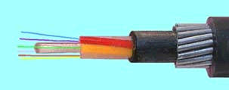

Рис.3.1 Внешний вид оптического кабеля ОКЛК.

Рис.1.4 Поперечный разрез оптического кабеля ОКЛК.

1. Оптическое волокно;
2. Внутримодульный гидрофобный заполнитель;
3. Центральный силовой элемент - стеклопластиковый пруток (П);
4. Межмодульный гидрофобный заполнитель;
5. Промежуточная оболочка из полиэтилена;
6. Броня из стальной оцинкованной проволоки диаметром 1,6 - 2,0 мм;
7. Гидрофобный заполнитель;
8. Защитная оболочка из полиэтилена
Допустимая температура эксплуатации от минус 40°С до плюс 50°С
Строительная длина не менее 2000метров
Геометрические размеры ОВ:
диаметр модового поля 8,5 ± 1 мкм
диаметр оболочки 125 ± 3 мкм
Неконцентричность сердцевины и оболочки не более 0,7 мкм
Коэффициент затухания не более 0,22..0,25 дБ/км
Дисперсия сигнала в оптическом волокне не более 3,5 пс / нс км
Допустимое растягивающее усилие 7 - 80 кН
Стойкость к раздавливающим усилиям на 1см длины для линейных кабелей 1000 Н.
V. Расчет бюджета элементарного кабельного участка

5.1. Выбор и обоснование методики расчета

Так как все вновь построенные ВОСП подвергаются сдаточным испытаниям(измерениям) элементарных кабельных участков в соответствии с утвержденным Государственным комитетом Российской Федерации по связи и информатизации “Норами приемо – сдаточных измерений элементарных кабельных участков магистральных и внутризонных подземных волоконно – оптических линий передачи сети связей общего пользования 1977г.”, регламентирующих нормы на оптические параметры элементарных кабельных участков, в данной главе произведен расчет. Наиболее точной и объемлющей методикой для настоящего дипломного проекта я выбрал методику «Использование параметров волоконно-оптической линии передачи» кафедры линии связи и измерений о технике связи ПГАТИ 2002г., учитывающей всю гамму оптических волокон применяемых в производстве отечественной промышленностью волоконно-оптических кабелей.

5.2. Методика и алгоритм расчета бюджета мощности для элементарного кабельного участка.

Длина регенерационного участка (РУ) цифровой волоконно-оптической линии связи зависит от многих факторов, важнейшим из кото-
рых является:
- энергетический потенциал (Э) ЦВОСП, равный:
Э = Р_{пер} - Р_{пр}, дБ, (4.1) где Р_{пср} - абсолютный уровень мощности оптического сигнала (излучения), дБм;
Р_{пр} - абсолютный уровень мощности оптического сигнала на входе приёмного устройства, при котором коэффициент ошибок или вероятность ошибки Рош одиночного регенератора не превышает заданного значения, дБм;
Э — энергетический потенциал определяет максимально-допустимое затухание оптического сигнала в оптическом волокне (ОВ), разъёмных и неразъёмных соединителях на РУ, а также в других узлах ЦВОЛС.
- дисперсия в ОВ, а,„ пс/нм км. Дисперсионные явления в ОВ приводят к расширению во времени спектральных и модовых составляющих сигнала, то есть к различному времени их распространения, что приводит к изменению формы и длительности оптических импульсных сигналов, к их уширению;
помехи, обусловленные тепловыми шумами резисторов, транзисторов, полупроводниковых диодов, усилителей, шумами источников оптического излучения, шумами из-за отражения оптического излучения от торцевой поверхности OB, модовыми шумами из-за интерферентности мод, распространяющихся в ОВ. Этот вид помех интегрально учитывается как собственные шумы;
- квантовый или фантомный шум, носителем которого является сам оптический сигнал (в силу его малости по сравнению с другими составляющими шумов оптического ЛТ, в проекте его не учитываем и влияние учитывается как влияние дестабилизирующих факторов);
- коэффициент затухания ОВ; а|, дБ/км; ,
- минимально детектируемая мощность (МДМ) Wмдм, соответствующая минимальному порогу чувствительности приёмного устройства - фотоприёмника ЦВОЛС с заданной вероятностью ошибки.
Для определения длины РУ составляется его расчётная схема

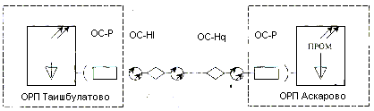

ОС-Р — оптический соединитель разъёмный (их число на РУ равно
2);
ОРП - обслуживаемый регенерационный пункт;
ПРОМ - приёмопередающий оптический модуль, преобразующий оптический сигнал в электрический, восстанавливающий параметры последнего и преобразующий его в оптический;
ОС-Н - оптический соединитель неразъёмный, число которых на единицу меньше числа строительных длин ОК, составляющих РУ;
Как следует из рисунка 4.1 затухание РУ равно:
А_{ру} = 2А_{Р} + nн Ан + a1 L + Аt + А_{в}, дБ, (4.2)
где Ар - затухание, вносимое разъёмным оптическим соединителем, равное 0,5... 1,5 дБ;
п_{н} - число неразъёмных оптических соединителей; >
Ан — затухание, вносимое неразъёмным оптическим соединителем, дБ;
cxi - коэффициент затухания ОВ, дБ/км;
L - длина регенерационного участка, км;
A_{t} - допуски на температурные изменения параметров ЦВОЛС, в том
числе и ОК, для типовых ВОСП равные 0,5... 1,5 дБ;
А_{в} — допуски на ухудшение параметров элементов ЦВОСП со временем (старение, деградация и т.п.),
А_{в}=2...6 дБ (зависит от типов источника и приёмника оптического излучения и их комбинаций). Длину регенерационного участка найдём по формуле:

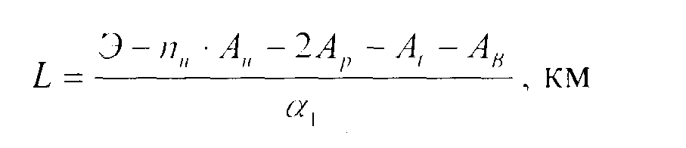

Энергетический потенциал Э возьмём из технических данных аппаратуры MS 1/4, равный 33 дБ (таблица 3.2).
Все величины в формуле (4.3) известны, кроме п - числа неразъёмных оптических соединений. Это число на единицу меньше, чем число строительных длин, и определяется по формуле (4.3.1):
n = (L/l_{CT})-l (4.3.1)
Определим максимальную длину регенерационного участка L, считая, что затухание вносимое неразъёмными соединителями равно нулю.
При таком допущении длина регенерационного участка определится из
выражения:

Э-2Аоср-Аt-Ав
LMAX=--------------------------------, км
α1

Теперь зная L_{Max}, определим число строительных длин ОК, составляющих РУ по формуле (4.5):
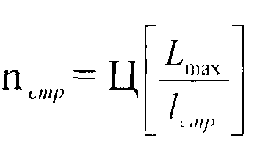
где символ Ц означает округление в сторону большего числа.
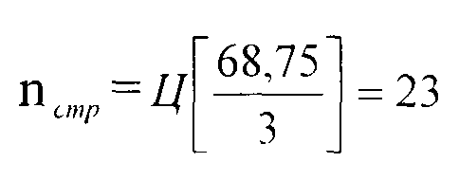
Число неразъёмных оптических соединителей вычисляем по формуле (4.6):
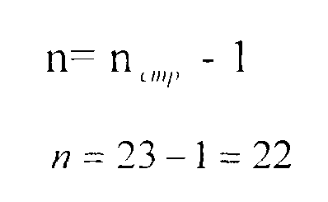
Затухание, вносимое этими соединителями, равно q Аосн. Следовательно, длина РУ должна быть уменьшена на величину
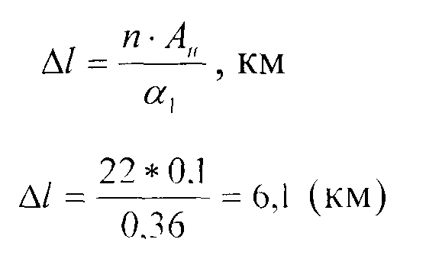
С учётом (2.4) - (2.7) длину РУ определим по формуле:
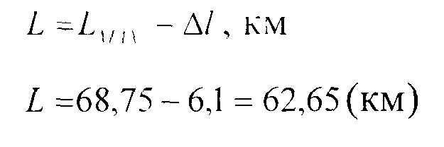
Расчёт затухания соединителей ОВ
Уровень оптической мощности, поступающей на вход ПРОМ, зависит от энергетического потенциала системы, потерь мощности в ОВ, потерь мощности в разъёмных и неразъёмных соединителях.
Потери мощности в ОВ нормируются и составляют, например, во втором окне прозрачности 0,36 дБ/км, а в третьем окне прозрачности 0,22 дБ/км (берутся из паспортных данных ОК).
Потери мощности в неразъёмном соединителе нормируются и составляют 0,1 дБ.
Потери в разъёмном соединителе определяются суммой
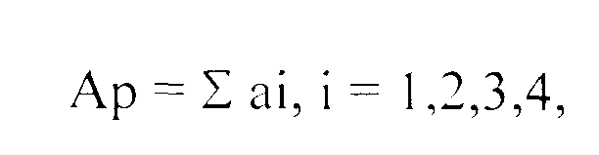
где а 1-потери в следствии радиального смещения на стыке ОВ (рисунок 4.2)
а2 - потери на угловое рассогласование (рисунок 4.3);
аЗ - потери на осевое рассогласование (рисунок 4.4);
а4 - неучтённые потери.
Потери вследствие радиального смещения в одномодовом ОВ рассчитываются по формуле:
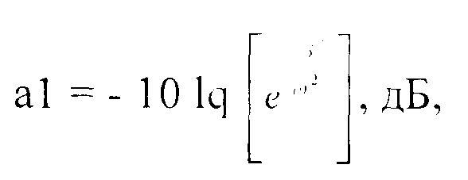
где δ - величина максимального радиального смещения двух ОВ, 5 = 1,138 мкм;
w - параметр, определяющий диаметр моды ООВ, w = 10 мкм.
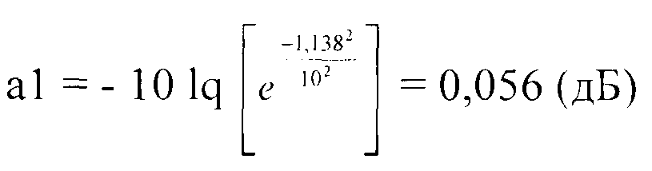
Угловое рассогласование OB также приводит к существенным оптическим потерям. В формулы для расчёта указанных потерь, кроме угла рассогласования 9, входят ещё и показатели преломления и воздуха. Из-за того, что в паспортных данных ОВ не приводится величина ПП, расчёт потерь из-за углового рассогласования вызывает определённые трудности. Поэтому принимаем а2 = 0,35 дБ.
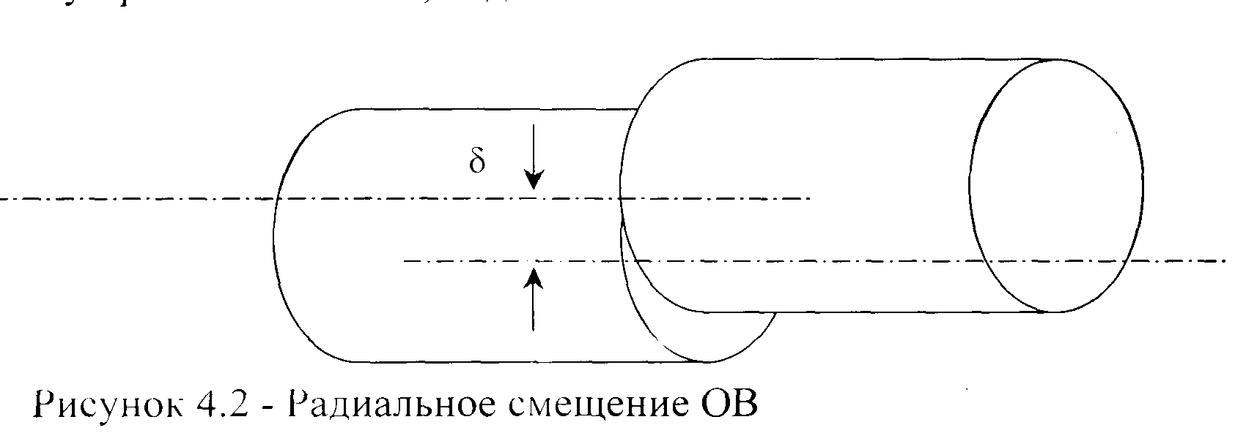
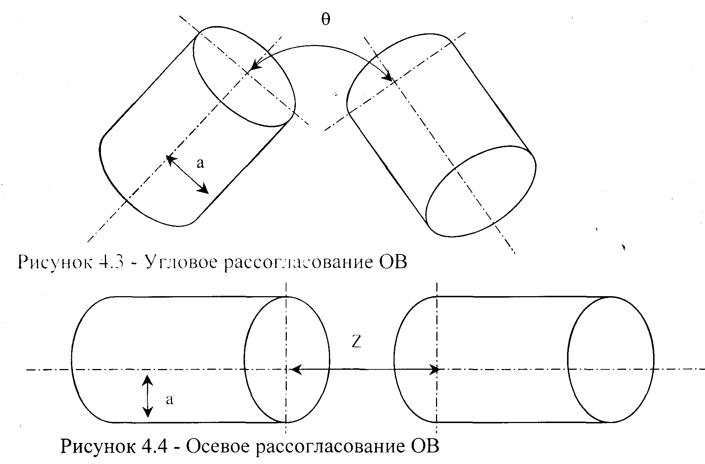
Для покупки или заказа полной версии работы перейдите по ссылке.
Указанные измерения производят различными методами и аппаратурой, обеспечивающей измерение предусмотренных техническими условиями параметров ОК и других компонентов ВОЛП с допустимой ТУ погрешностью. Наиболее распространены следующие виды измерений:
в заводских условиях (в процессе изготовления) затухания и дисперсии; в процессе строительства затухания. Рассмотрим методы измерения параметров подробнее.

Метод обратного рассеяния
Данный метод измерения параметров ВОЛП нашел широкое распространение в практике строительства и эксплуатации ВОЛП ввиду возможности одновременного измерения нескольких параметров ОВ, относительно высокой скорости проведения измерений с одного конца ОВ, а также достаточной для большинства измерительных задач точности.
Принцип измерения параметров ОВ методом обратного рассеяния (ОР)основан на наблюдении потока обратного рассеяния в ОВ, возникающего при прохождении по нему зондирующего сигнала вследствие отражения от рассеяных и локальных неоднородностей.
Данный метод позволяет измерять затухание ОВ, функции распределения затухания по длине ОВ и распределения локальных неоднородностей, включая место обрыва ОВ, оценивать значение дисперсии ОВ и затухания в соединительных муфтах ВОЛП Периодические измерения в процессе эксплуатации указанных параметров позволяют прогнозировать отказы ВОЛП.
Этот метод измерений осуществляется с помощью рефлектометров с временной разверткой. На рисунке 5.1 показана схема измерения затухания методом обратного рассеяния.
В основу метода положено измерение мощности светового потока обратного рассеяния, обусловленного рассеянием Рэлея и Френеля.
Управляющее устройство 2 генератора электрических импульсов вырабатывает периодические импульсы длительностью 10...20 не, которые через схему накачки лазера 1 превращаются в световые импульсы той же длительности. Одновременно происходит запуск генератора развертки электронного осциллографа 8. Световые импульсы вводятся в ОВ 5 через оптический ответвитель 3 и устройство ввода 4. Рассеянное назад излучение поступает через ответвитель на чувствительный фотоприемник 6 и преобразуется в электрическое напряжение. Это напряжение подается через устройство обработки сигнала 7 на регистрирующее устройство 8 (вход электронного осциллографа), вызывая в каждый момент времени отклонение луча на экране осциллографа, пропорциональные мгновенному значению уровня мощности потока обратного рассеяния (ПОР). Электрическое напряжение ПОР подается на вход У. Ось у электронного осциллографа (ЭО) обычно градуируется в децибелах, и отклонение луча по горизонтальной оси X происходит под действием пилообразного напряжения генератора развертки ЭО. Вследствие этого положение электронного пучка по оси X изменяется в зависимости от времени t запаздывания сигнала. Зная групповую скорость распространения света в сердцевине ОВ (Vrp), нетрудно проградуровать ось X в единицах длинны измеряемого ОВ: X = 0,5 х Vrp x t, где коэффициент 0.5 учитывает, что ПОР проходит двойной путь по волокну. В результате на экране получают осцилограмы (кривые) зависимости интенсивности ПОР от расстояния. Типичная осциллограма приведена на рисунке 5.2.
Начальный выброс мощности светового потока обусловлен потоком отражения от торца волокна и неидеальностью направленного ответвителя. Отдельные всплески на кривой соответствуют отражению светового импульса от локальных неоднородностей, которые возникают в соединительных муфтах ОК или в волокне. Последний всплеск кривой вызван отражением светового потока от торца световода.
По кривой обратного рассеяния можно определить среднее значение коэффициента километоического затухания. лБ / км. волокна на длине (x1-x2):
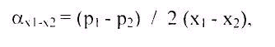 (6.5.1)
Можно также построить функцию распределения затухания а(х), дБ / км, по длине измеряемого ОВ:
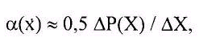 (6.5.2)

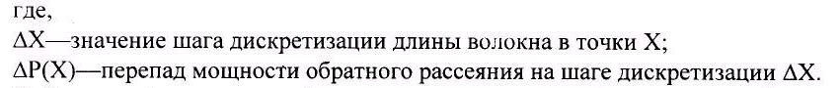

Собственный динамический диапазон современных рефлектометров обычно равен 80. ..90 дБ, что позволяет измерять потери в линии с затуханием аизм «10. ..15 дБ. Для увеличения аизм осуществляют дискретизацию и накопление сигналов ПОР, что приводит к возрастанию времени измерения до нескольких минут, а также применяют сложные зондирующие сигналы. Динамический диапазон измеряемых затуханий ВОЛС современными оптическими рефлектометрами составляет 15. ..30 дБ.
Учитывая, что мощность ПОР зависит от направления прохождения зондирующего импульса, измерение ОК осуществляют с двух сторон, что повышает точность измерений потерь при относительно коротких длинах ОК. Если в результате измерения были получены значения затухания ai2 для передачи зондирующего импульса в направлении от конца 1 к концу 2, и а2| для передачи от конца 2 к концу 1, то результирующее значение измеренного затухания определяется как среднее геометрическое а из двух измерений:

Инструментальные погрешности метода в основном определяются погрешностью отсчета по осциллограме уровней измеряемого потока рассеяния, которая составляет ± (0,1. ..0,3) дБ, а также значений расстояний xi и х2.
Измерение дисперсии этим методом осуществляется при коротком зондирующем импульсе путем наблюдения на электронном осциллографе входного и выходного импульсов.
Схема измерения дисперсии приведена на рисунке 5.3. Электронный осциллограф должен иметь достаточную скорость развертки, позволяющую наблюдать импульсы нано - и пикосекундной длительности. На конце измеряемого OB BOJlП устанавливается зеркало, отражающее световой импульс с коэффициентом отражения, близким к единице. При измерении дисперсии электронный осциллограф работает в режиме ждущей развертки. Частота следования импульсов определяется генератором. Входной импульс Рвх , отраженный от торца ОВ, фиксируется на экране осциллографа. За время прохождения импульса до конца измеряемой линии и возвращения его после отражения к каналу осциллограф вновь входит в режим ожидания. Поэтому отраженный импульс Рвых тоже фиксируется на экране.
Управление работой электронного осциллографа осуществляется с помощью блока задержки синхронизации и управления входными импульсами. Необходимость такого блока обусловлена тем, что длительность измеряемых импульсов для широкополосных систем передачи составляет 3...8 не, что на 3...4 порядка больше времени задержки моментов приходи входного и выходного импульсов. Поэтому для одновременного наблюдения обоих импульсов необходимо иметь прецизионную практически плавную регулируюмую линию задержки (РЛЗ). которая обеспечивала бы задержку входного импульса на время, равное задержке выходного сигнала в ОК. Линии с цифровой задержкой позволяют изменять задержку с очень малым шагом, что дает возможность совмещать моменты поступления измеряемых импульсов на вход осциллографа и наблюдать на экране одновременно два импульса. Для выравнивания амплитуд импульсов по оси У экрана, устройством регулирования, осуществляется ослабление амплитуды входного сигнала и усиление выходного сигнала. Эти регулировки производят вручную ступенями так, чтобы оба импульса были видны на экране осциллографа.
Значение дисперсии (уширение импульса) определяют как корень квадратный половины разности квадратов длительностей этих импульсов, отнесенной к удвоенной линии, с / км;
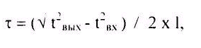 (6.5.4)
Данный метод позволяет определить групповое время прохождения сигнала в ВОЛО как сумму значений задержки в цифровой линии связи и отсчета интервала времени между входным и выходным импульсами на экране электронного осциллографа, с.
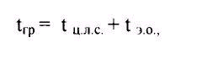 (6.5.5)

Метод вносимого затухания
Данный метод получил наибольшее распространение при строительстве и эксплуатации ВОЛО, а также и в процессе приемосдаточных испытаний. Вносимым затуханием линии называют разность уровней мощностей, воспринимаемых приемником при его непосредственном подключении к генератору, и мощности, получаемой приемником при его включении на выходе измеряемого ОВ. Таким образом, в отличии от собственного затухания ОВ ас, во вносимое затухание линии ави входят потери на входе авх и выходе a Bb,x измеряемой ВОЛП:
(6.5.6)
На рисунке 5.4 показана структурная схема оптического тестера (ОТ), предназначенного для измерения вносимого затухания ОК, в процессе строительства и эксплуатации ВОЛП
Оптический измерительный передатчик вырабатывает световые сигналы, модулированные по интенсивности (МИ) по синусоидальному закону. Частота модуляции выбирается некратной частоте сети (с целью уменьшения помех от системы электропитания) . В ОТ fM = 3675 Гц.
Уровень выходного сигнала устанавливается током накачки лазера. Его значение показывает цифровой или стрелочный прибор, проградуированный в единицах уровней мощности светового сигнала. Генераторный блок имеет два выхода. Один выход с типовым разъемом предназначен для измерения затухания смонтированных ВОЛП на НРП и ОРП, а также на оконечных станциях. Другой выход предназначен для ввода излучения непосредственно в ОВ. Он используется в процессе строительства и монтажа ОК, а также на заводе во время технологических измерениях.
В приемном устройстве прибора фотодиод преобразует входной оптический сигнал в электрическое напряжение, которое многократно усиливается в узкополосном усилителе, настроенным на частоту fM. После детектирования это напряжение измеряется цифровым или стрелочным вольтметром. Результат измерения выдается в относительных единицах уровня мощности излучаемого светового сигнала. Динамический диапазон ОТ по оптическому сигналу составляет 40...50 дБ, а погрешность измерения ± 0,1 дБ.
Метод измерения вносимого затухания может использоваться и в случае измерений переходных влияний между ОВ специальных ОК. состоящих из большого числа близко расположенных друг к другу ОВ с очень тонким защитным покровом.

VII. Технико-экономические показатели
7.1. Расчет капитальных затрат

Капитальные затраты рассчитываются:
- На оборудование ЛАЦ оконечных пунктов, КЛАЦ;
- На линейные сооружения КЛИН;

Расчет капитальных затрат на гражданские сооружения в данном проекте не выполняются, так как оборудование предусмотрено разместить в существующих зданиях. Расчет затрат на приобретение оборудования электропитания так же не выполняется, так как устанавливаемое оборудование запитывается от существующих источников электропитания ЛАЦ.
Схема затрат на оборудование ЛАЦ.
Обоснование принятой стоимости | Наименование работ или затрат | Единицы измерения | Количество единиц | Сметная стоимость (тыс.ру.)
1 | 2 | 3 | 4 | 5 | 6
В соответствии с прайс листами поставщиков | 1. Оборудование ЛАЦ
 | Мультиплексоры МS 1\4 | Шт. | 5 | 49,9 | 249,5
 | RMR | --||-- | 5 | 124,8 | 624,2
 | SWM4M-24 | --||-- | 7 | 93,03 | 655,4
 | LM-4(1300) | --||-- | 6 | 187,26 | 1123,6
 | LM-1(1550) | --||-- | 1 | 187,26 | 187,26
 | AM-2 | --||-- | 4 | 10,0 | 10,0
 | DE-2 | --||-- | 5 | 31,2 | 156,0
 | DK-64-2048 | --||-- | 5 | 31,0 | 155,0
 | CPM-PRM | --||-- | 5 | 46,82 | 234,0
 | CPM-SWM | --||-- | 4 | 46,82 | 187,28
 | CPM-LM4 | --||-- | 4 | 46,82 | 187,28
 | CPM-LM1 | --||-- | 1 | 46,82 | 46,82
 | CPM-LM2 | --||-- | 4 | 46,82 | 187,28
 | AM-STM-1 опт. (1550) | --||-- | 1 | 78,0 | 78,0
 | ШКО-24 | --||-- | 4 | 46,82 | 187,28
 | Программное обеспечение | комплект | 5 | 74,9 | 374,52
 | Итого |  |  |  | 4946,79

 | Стоимость не учтенного оборудования | 10% |  |  | 494,679
 | ИТОГО |  |  |  | 5441,469
Укрупненный показатель Гипросвязи | Тара и упаковка от стоимости оборудования | 0,3 % |  |  | 16,324
 | Транспортные расходы от стоимости оборудования | 13,1 % |  |  | 712,832
 | ИТОГО |  |  |  | 6170,625
 | Заготовительно-складские расходы | 5,5 % |  |  | 339,384
 | ИТОГО |  |  |  | 6510,009
 | Монтаж и настройка оборудования с учетом накладных расходов и плановых накоплений | 30%
 |  |  |  |  | 1953,003
 | Всего по смете |  |  |  | 8463,012
 | С учетом коэффициента инфляции | 1,13 |  |  | 9563,2

Таблица 7.2 Смета затрат на линейные сооружения (в текущих ценах)
Обоснова- | Наименование | Единицы | Количество | Сметная стои-
ние приня- | работ или за- | измерения | единиц | мость тыс. руб.
той единич- | трат
ной стоимо-

сти

 |  |  |  | един. | общ.
Цены завода изготовителя | А. Приобрете-
 | ние оптическо-
 | го кабеля OKЛК 0,22-16 | км | 12 | 45, 456 | 546,792
--//-- | Тоже ОКЛК – 0,22-8 | км | 220 | 30,274 | 6660,28
--//-- | Приобретение
 | оптических | Шт. | 56 | 5,5 | 308
 | муфт
 | ИТОГО |  |  |  | 7515,07
Укрупнен- | Тара и упаков- | 0,3% |  |  | 22,545
ный показа- | ка
тель Ги- | Транспортные | 28% |  |  | 2104,22
просвязи | расходы
 | ИТОГО |  |  |  | 9641,83
 | Заготовитель-
 | но-складские | 5,5% |  |  | 530,3
 | расходы
 | ИТОГО по |  |  |  | 10172,13
 | разделу А
 | Б. Строитель-
 | ные и монтаж

 | ные работы по
 | прокладке(с
 | учетом транс-
 | портирования
 | кабеля по трас-
 | се, накладных
 | расходов и
 | плановых на-
 | коплений)
 | Укрупнено от
 | предыдущего
 | итога |  | 150% |  | 15258,2
 | Всего по смете
 | (А+Б) |  |  |  | 24821,4

Таблица 7.3. Расчет капитальных затрат

Наименование капитальных затрат | Капитальные затраты тыс. руб. | Структура капитальных затрат в % к итогу
I . Канал ообразующая аппаратура | 9563,2 | 38,53
2.Кабельная линия | 15258,2 | 61,47
ВСЕГО | 24821,4 | 100

7.2 Доходы от услуг связи
Доходы (Д) рассчитываются укрупнено по количеству предоставляемых услуг связи ( С,) и доходной средней таксы за минуту (d ):
Д=Сi x di для республики Башкортостан d=4 руб. (7.2)
каш
Количество предоставляемых услуг связи (число разговоров С,) рассчитывается с учетом количества организуемых разговорных каналов N и коэффициента использования каналов (q,).
C = Nканi x qi; (7. 3)
где,
N канi - количество каналов, выделяемых в г. Учалы, Белорецк, Баймак, р.ц. Аскарово для исходящего междугородного обмена.
q - коэффициент использования каналов.
В данном проекте предусмотренна организация 320 телефонных кана
лов выделяемых в городах Учалы, Белорецк, Баймамк, р.ц. Асккарово, усрудненный коэффициент использования для этих каналов равен 0,1.

Собщ.МТС=320 х 0,1 = 28,8
Определим доход от рассчитанных выше услуг связи:
Д’общ.МТС=28.8 х 4 х 60 х 24 х 365=60549,12 тыс.руб.

Так же в данном проекте заложено Е 1 потоков для сдачи в аренду под сеть Internet и сотовую связь, тогда доход от этих потоков засчитывается по следующей формуле:
Д_{аренд},=К_{Е1}х82600х12, (7.4)
где
nE1- количество арендуемых потоков Е1;
82600 - месячная такса за один поток Е1 ;
тогда
Д_{аренд} =6 х 82600x12= 5947,2 тыс.руб
Итоговый годовой доход составит:
Д’’=Д’+Даренд= 60549,12+5947,2=60555,06
Учитывая статистические данные, по которым 40 % доходов составляют зоновые услуги связи, а 60% доходов - это услуги магистральной связи которая не вносит вклад в окупаемость линии. По этому доход соСТАВИТ.
Д= Д" х 40% = 60555,06 x 40%=24222,02 тыс. руб.
7. 3 . Расчет численности производственных работников
Для определения численности работников по обслуживанию проектируемого участка необходимо рассчитать производственный персонал:
— по обслуживанию систем передач в ЛАЦ;
— по обслуживанию линейных сооружений;
Численность работников рассчитываются по "Нормам времени на техническое обслуживание и текущий ремонт станционного оборудования и линейных сооружений ЭТУС" Москва 1990 года.
Численность работников по обслуживанию кабельной линии или ЛАЦ СУ определим по формуле:
Ч каб(су) = Ni x Hi x h / Ф_{мес}; (7.5)
где,
Ni — протяженность i — го типа кабеля в км (или количество оборудования);
Hi — норматив обслуживания в чел — час в месяц для i — го типа кабеля или оборудования;
Фмес.— месячный фонд рабочего времени (173 часа в месяц);
h — коэффициент, учитывающий резерв на отпуска.
Чнуп = Nнуп x h/H; (7.6)
где,
nнуп,— количество обслуживаемых НУП,
Н — норматив обслуживания, в расчете на одного работника (НУП / чел).
Для покупки или заказа полной версии работы перейдите по ссылке.

Заключение

В данном дипломном проекте разработана высокоскоростная волоконно-оптическая линия зоновой связи между населёнными пунктами Учалы - Белорецк - Баймак с использованием SDH оборудования STM-1 и STM-4.
Была дана характеристика перечисленных выше населённых пунктов, существующей сети связи, приведено обоснование и расчёт числа каналов. Охарактеризована транспортная система, а также произведён расчёт основных параметров линейного тракта, рассмотрены основные вопросы проектирования и строительства. Сеть сконфигурирована по реально - кольцевому принципу, организовано управление сетью связи, осуществлена маршрутизация транспортных потоков и организация служебной связи. Разработана цепь электропитания и токораспределительная сеть.
В результате выполненной работы выбрана трасса прокладки оптического кабеля (ОК), система передачи и тип ОК. Проектом предусмотрено использовать оборудование FlexPlex MS1-С FlexPlex MS1/4 фирмы «Marconi» и оптический кабель типа ОКЛС. Прокладка ОК предусмотрена с применением кабелеукладочной техники КУ-120.
Рассмотрены вопросы монтажа, измерений кабеля, охраны труда и техники безопасности.
Оценка экономической эффективности проекта подтверждает целесообразность строительства данной ВОЛС.
Срок окупаемости проекта около 3,4 года.

Список литературы
Волоконно - Оптические Системы Передач (ВОСП) М.М. Бутусов, С.М. Верник и др. М. «Радио и связь» 1992 г.
Волоконно - Оптические Линии Связи (ВОЛС) И.И. Гроднев М. «Радио и связь» 1990 г.
ВОЛС Л. М. Андрушко, И.И. Гроднев, И.П. Панфилов М. «Радио и связь» 1984 г.
ВОЛС С.М. Верник, В.С. Иванов, Л.Н. Кончаловский Ленинград 1982 г.
Волоконно-оптическая техника: история, достижения, перспективы. Под редакцией С.А. Дмитреева, Н.Н. Слепова. М. «Connect» 2000 г.
Оптические Кабели Связи (ОКС) С.М. Верник, В. Я. Гитин, В.С. Иванов М. «Радио и связь» 1988 г.
Оптические системы передачи / Б.В. Скворцов, В.И. Иванов, В.В. Крухмалёв; Под ред. В.И. Иванова. - М.: Радио и Связь, 1994. - 224 с.
Охрана труда Г.Ф. Денисенко М. «Высшая школа» 1985 г.
Охрана труда на предприятиях связи Н.И. Баклашов М. «Радио и связь» 1985 г.
Слепов Н.Н. Синхронные цифровые сети SDH. - Москва, 1997. - 149 с.
Строительство и техническая эксплуатация волоконно-оптических линий связи / В.А. Андреев, В.А. Бурдин, Б.В. Попов, А.И. Польников; Под ред. Б.В. Попова. - М.: Радио и Связь, 1995. - 198 с.
Демина Е.В. и др. Организация, планирование и управление предприятием связи. - М.: Радио и Связь, 1990. - 352 с.
Электропитание устройств связи Ю.Д. Козляев М. «Радио и связь» 1998г.
Электропитающие оборудование для предприятий связи. М. АООТ «ЦКБ - связь».
Савченкова Т.В. Концепция внедрения СЦИ. Вестник связи. - 1994. - № 5. - с.11.
Ким Л.Т. Синхронная цифровая иерархия. Электросвязь. - 1991. - № 3. - с. 2-6.
Ким Л.Т. Линейные тракты СЦИ. Электросвязь. - 1991. - № 11. - с. 20-23.
Слепов Н.Н. Архитектура и функциональные модули сетей SDH/Сети и системы связи. - 1996. - № 1 - с. 88-95.
Слепов Н.Н. Маркировка оптических кабелей. Вестник связи. - 2000. - № 9. - с.63.
Шарле Д.Л. Оптические кабели российского производства. Вестник связи. - 2000. - № 9. - с.68.

